17 Пробвайте 01 Магазин

Вашата задача е да създадете програма с меню, от което да се показват диалогови прозорци с картинки на четири категории дрехи – Панталони, Джинси, Блузи и Пуловери.

Създайте форма с меню, подобна на следната:

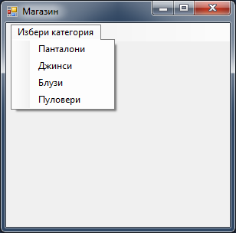

Създайте четири диалогови прозореца.

Озаглавете прозорците в съответствие с меню-елементите.

Във всеки един от тях поставете по четири контрола PictureBox като използвате прозореца Toolbox. Задайте стойност StretchImage на свойството SizeMode за всички контроли PictureBox.

Задайте размер 80x120 на всички контроли PictureBox.

За да добавите картинка към даден PictureBox контрол, използвайте свойството Image. Когато щракнете върху него ще се появи следния прозорец:

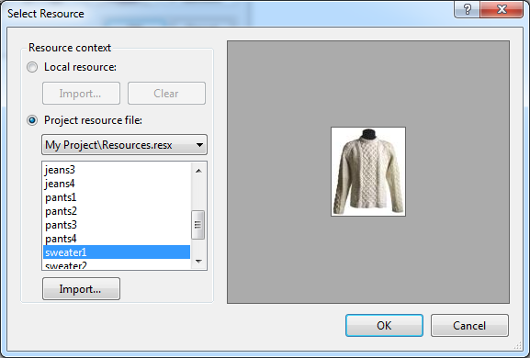

Натиснете бутона Import, за да покажете прозорец за избор на файл. Отидете до мястото където сте разархивирали папката с инструкции и изберете подходяща картинка от съответната поддиректория. Разполагате с четири поддиректории (Jeans, Pants, Sweaters и Blouses) за четирите категории дрехи.

Създайте обработчик на събитието Click за всеки един от меню-елементите. В обработчика добавете код, който извиква съответния диалогов прозорец.

Изградете проекта и ако няма грешки изберете опцията Start Debugging от менюто Debug, за да стартирате програмата.

Ако програмата работи правилно, я покажете на вашия учител.

